Collection de cartes MTG

Etape 2 : Conception de la BD

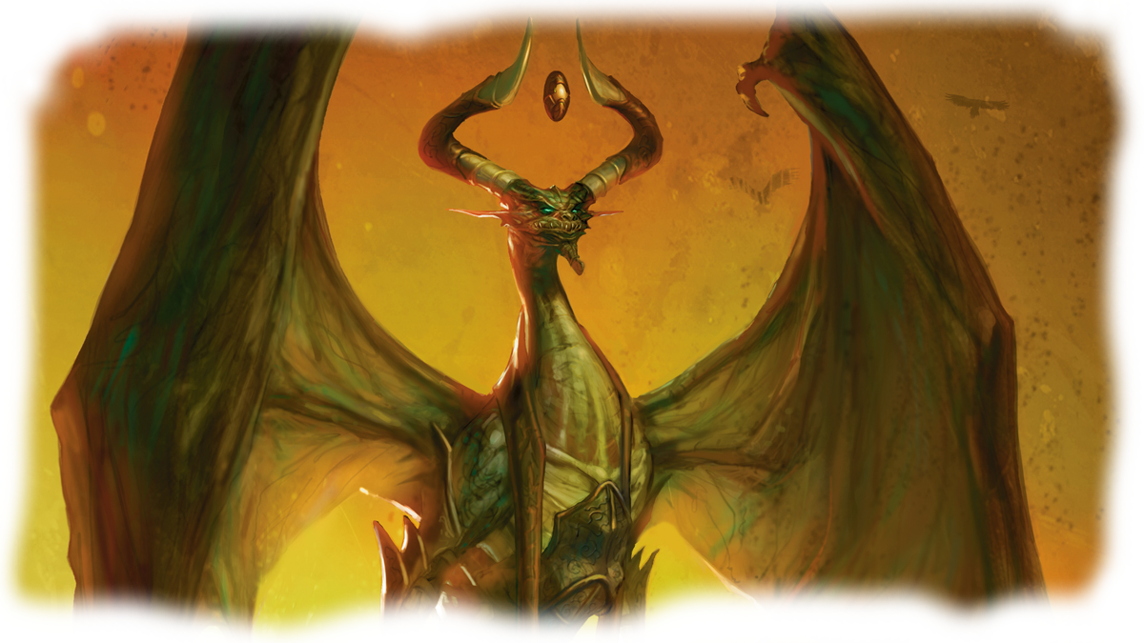


Sonny Randriamanga, Valentin Thomas, Oriane Dejoie,
Tahina Rakotomanampison

SUJET : Ce rapport présente le processus de conception d’une base de données de collection de carte Magic The Gathering. La base de données pourra modéliser les cartes contenues dans une collection éditées dans plusieurs langues et appartenant à des séries différentes.

Entités

L’entité Collection caractérise la collection du passionné de carte Magic. Elle possède un nom (col_nom) et un identifiant (col_id).
En règle générale dans notre rapport, l’identifiant d’une entité est un élément artificiel permettant l’accès direct aux éléments de cette entité.

L’entité Carte_Virtuelle représente les informations d’une carte.
Elle est caractérisée par :
- Un identifiant (carte_id), la clé primaire
- Une couleur (carte_couleur), un caractère défini dans l’ensemble {w,b,n,r,v,m,i}
- Un type (carte_type), une chaîne de caractères défini dans l’ensemble {terrain, creature, enchantement, rituel, ephemere, artefact}
- Un coût d’utilisation (carte_cout), une chaîne de caractères composée de chiffres pour le coût incolore et de lettres pour les coûts de couleurs spécifiques
- Une force (carte_force) et endurance (carte_endurance) si la carte est de type créature, la force de la créature sera supérieure ou égale à -1 (le cas -1 sera utilisé dans le cas où la force sera déterminée à partir de l’effet de la carte) tandis que l’endurance sera supérieure ou égale à 0 (0 étant le cas où l’endurance de la créature sera déterminée par l’effet de la carte)
- Le nom de l’artiste (carte_artiste) ayant produit l’illustration de la carte
- Une rareté (carte_rarete), un entier défini dans {0 ,1 ,2 ,3 ,4 }
- Un numéro d’apparition dans la série (carte_ordre_serie)
- Le numéro de la série dans laquelle la carte apparaît (ser_code)

L’entité Carte_langue caractérise les informations liées aux langues dans lesquelles les cartes Magic sont éditées.
Elle est composée d’un nom (carte_nom) traduit dans une langue spécifique, d’un texte (carte_texte) également traduit d’un une langue spécifique, et d’un identifiant, lui-même composé de deux clés étrangères : la clé primaire de l’entité Carte_Virtuelle et la clé primaire de l’entité Langue (carte_id et langue_id).

L’entité Serie caractérise une extension des cartes Magic.
Elle est composée d’un code (ser_code), d’un nom (ser_nom), d’une date (ser_date), et son nombre total de cartes (ser_nbtotal).

L’entité Langue correspond aux langues dans lesquelles les cartes Magic sont éditées.
Elle possède un nom (langue_nom) et un identifiant (langue_id).

Associations

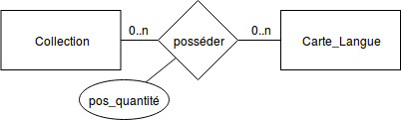

Le schéma ci-dessus représente le lien d’appartenance d’une carte à une collection.
On possède des cartes dans une langue donnée, c’est pourquoi on utilise l’entité Carte_Langue et non Carte_Virtuelle. La collection du joueur peut-être vide ou contenir plusieurs cartes.

De même, une carte peut apparaître dans différentes collections ou n’être possédée par personne. Ceci explique les cardinalités 0..n entre les entités Carte_Langue et Collection, pour la relation possession.
On utilise également un entier pos_quantité pour définir le nombre d’exemplaire d’une même carte possédé par le collectionneur.

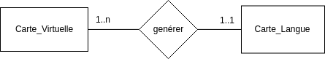

Le schéma ci-dessus représente le lien de génération d’une carte physique (Carte_Langue) à partir de son modèle virtuelle (Carte_Virtuelle). Une même carte peut être traduite dans plusieurs langues et existe au moins dans sa version original.

C’est pourquoi Carte_Virtuelle a une cardinalité de 1..n par rapport à la relation générer. Cependant, chaque carte éditée dans une langue provient d’un unique modèle virtuel. Par conséquent, Carte_langue a une cardinalité 1..1.

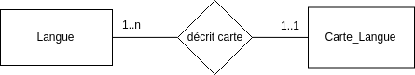

Le schéma ci-dessus représente le lien de description d’une carte (Carte_Langue) dans une langue (Langue). L’association entre Langue et Carte_Virtuelle n’est pas possible car cela enlèverait le caractère générique de l’entité Carte_Virtuelle.

L’association correspondante est donc celle entre Langue et Carte_Langue.
Cette dernière étant la représentation physique d’une carte traduite dans une langue.
Ainsi, une carte physique est décrite dans une seule et unique langue mais une langue peut décrire une ou plusieurs cartes. D’où la cardinalité “un à plusieurs”.

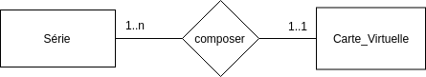

Le schéma ci-dessus représente le lien de composition d’une série par des cartes. Une carte appartient à une série indépendamment de sa langue d’édition, c’est pourquoi on utilise l’entité Carte_Virtuelle.
Chaque carte est obligatoirement associée à une et une seule série. Dans les faits, une même carte peut appartenir à plusieurs séries mais dans ce cas l’illustration sera différente.

Par conséquent, même s’il s’agit de la même carte, les donnés seront différentes pour carte_artiste et ser_code. C’est pourquoi on utilise une cardinalité 1..1 pour Carte_Virtuelle par rapport à la relation composer. En revanche, une Série est composée d’une à plusieurs cartes, donc sa cardinalité est de 1..n.

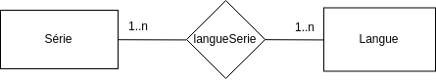

Le schéma ci-dessous représente le lien d’existence d’une Série dans une Langue donnée.
Une série de carte existe dans au moins une langue (version originale) et peut être traduite dans d’autres langues.
Aussi, une langue traduit au moins une série mais aussi plusieurs.
D’où les cardinalités 1..n entre Série et Langue

Schéma entités/associations global

En regroupant tous les morceaux présentés précédemment on obtient le schéma entité association global suivant :
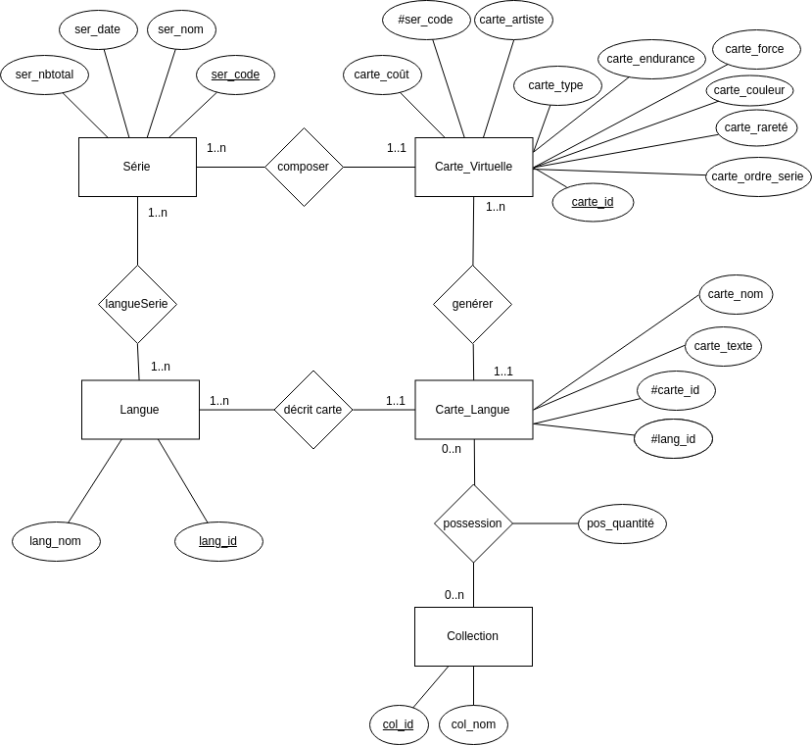

Ce schéma n’indique pas le fait que les attributs carte_endurance et carte_force de Carte_Virtuelle ne sont existant que si carte_type équivaut à “créature”.

Création des tables

Vous trouverez ci-joint les fichiers d’implémentation des tables décrit précédemment pour les langages MySQL, PostgreSQL et Oracle.

